Lenguajes de Marcas



Tarea 1

Ismael Carrasco Cubero

# Indice de contenidos

Indice de contenidos 2

1. Instalación del servidor Odoo 3

2. Usando Odoo 5

# Instalación del servidor Odoo

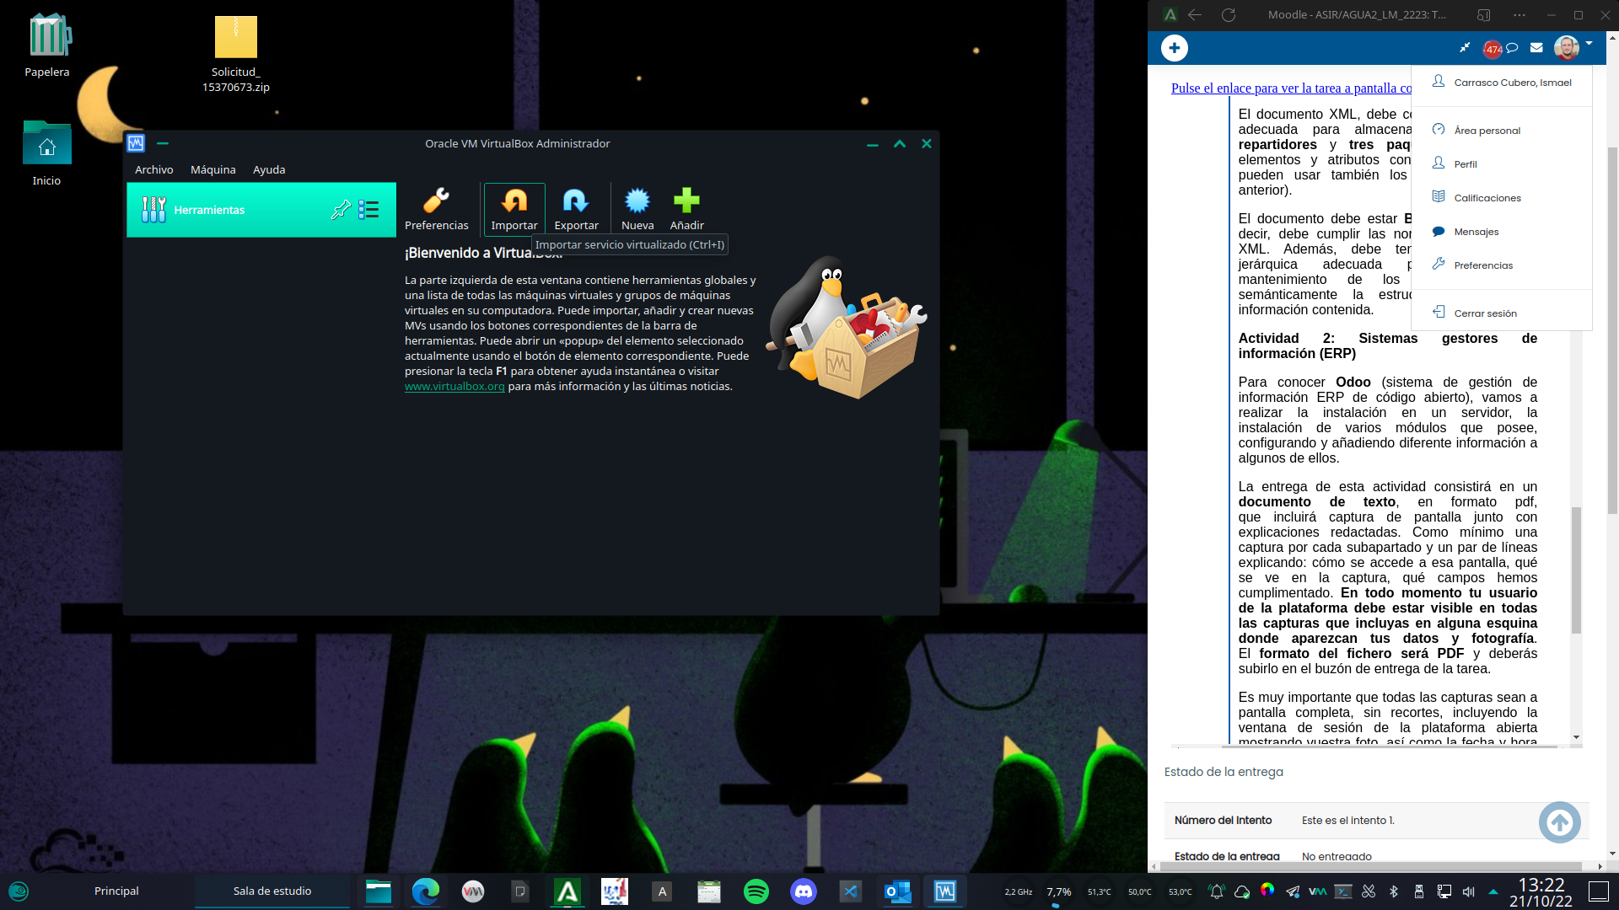

Comenzamos la instalación de Odoo usando la herramienta de importación de MVs de virtual box, ya que he escogido la opción de imagen .ova empaquetada por bitnami.

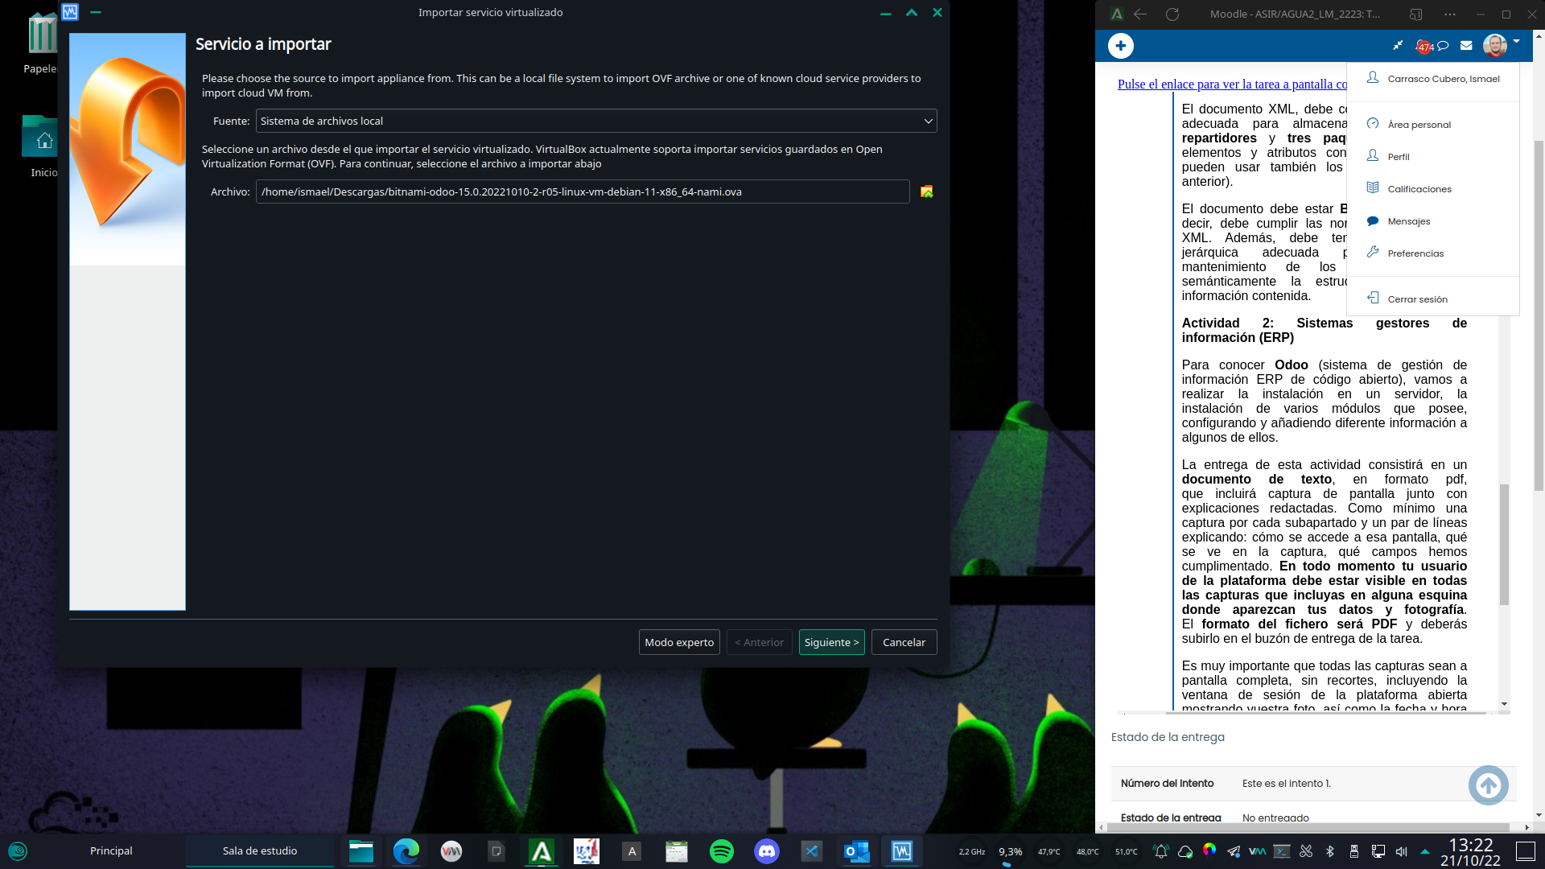

Indicamos la ruta del archivo .ova y pulsamos siguiente.

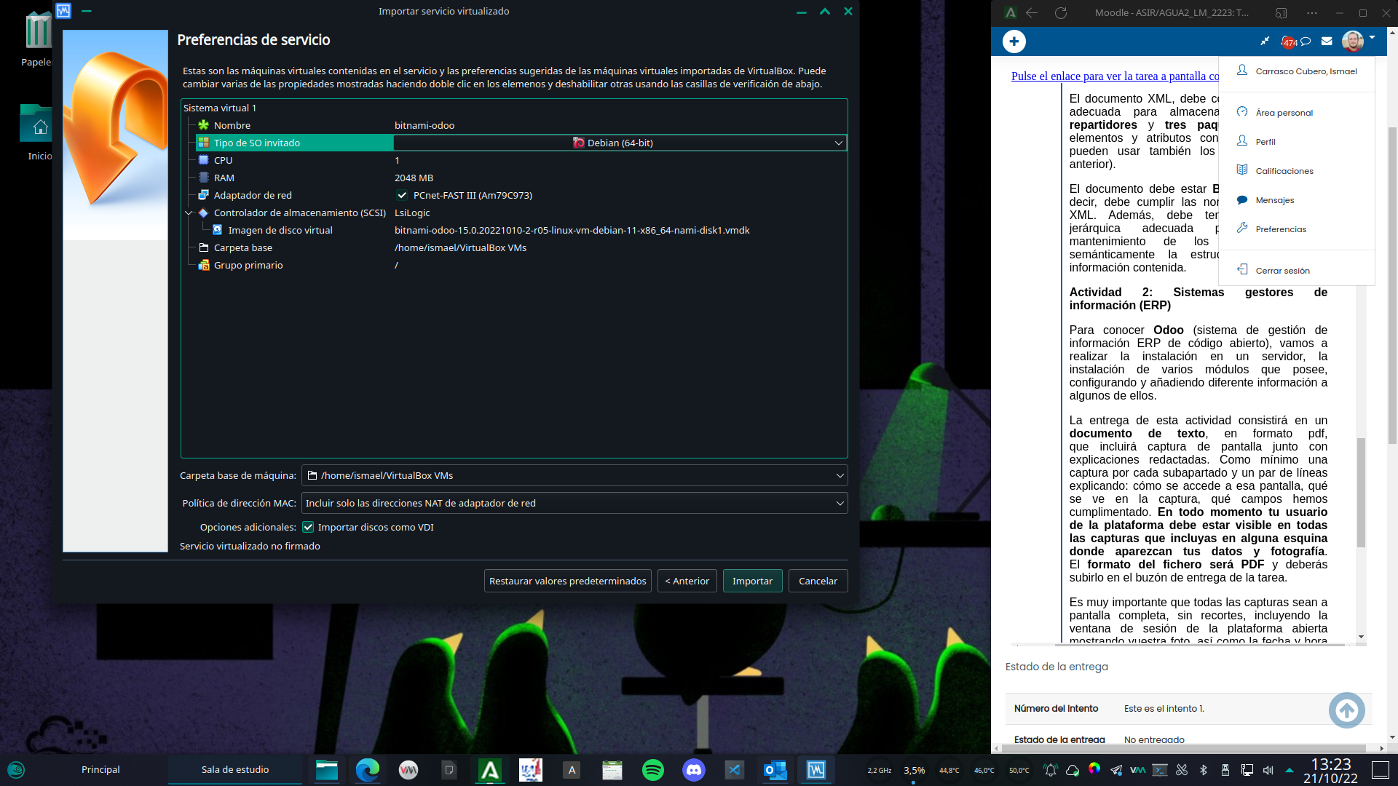

Editamos la información que consideremos relevante, tipo de sistema operativo de la maquina (debian), numero de núcleos, memoria ram etc... A continuación pulsamos importar.

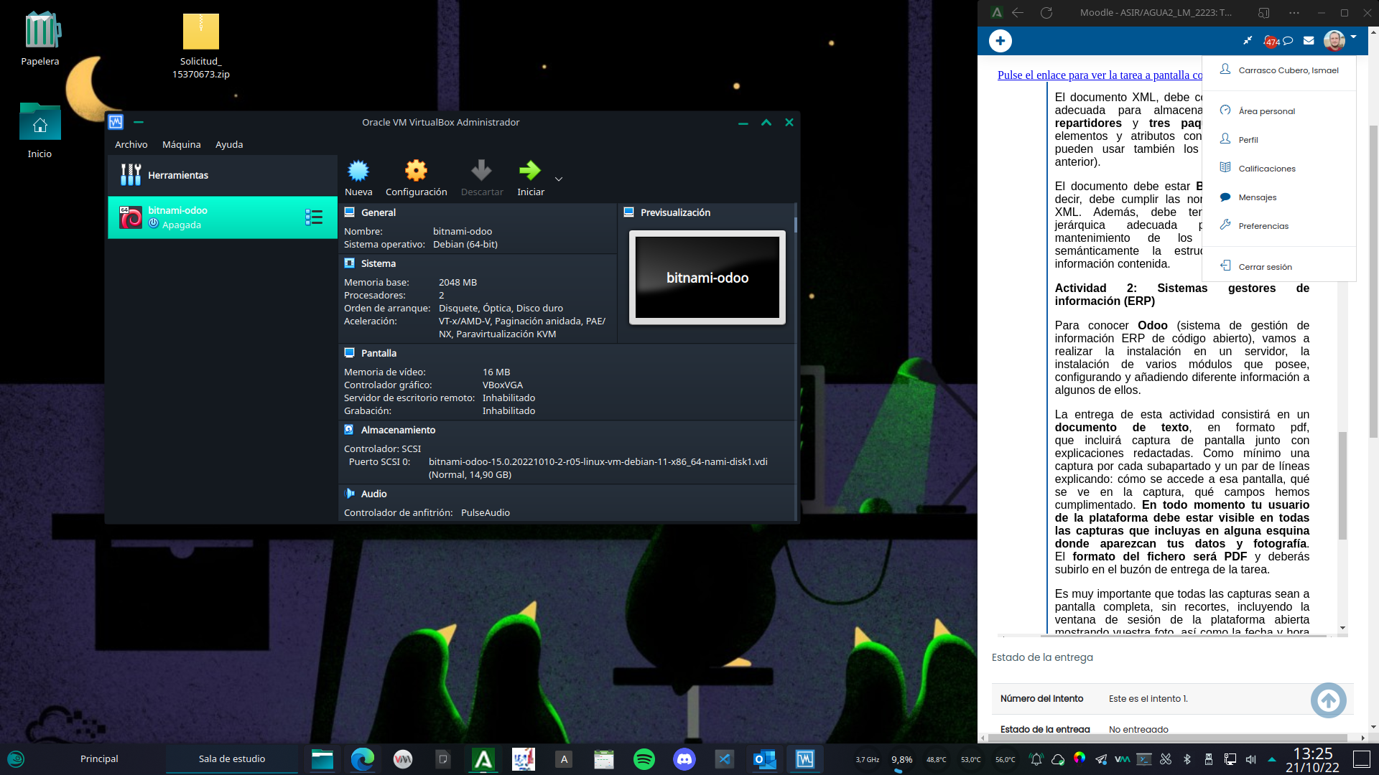

Maquina virtual lista para ejecutarse.

# 2. Usando Odoo

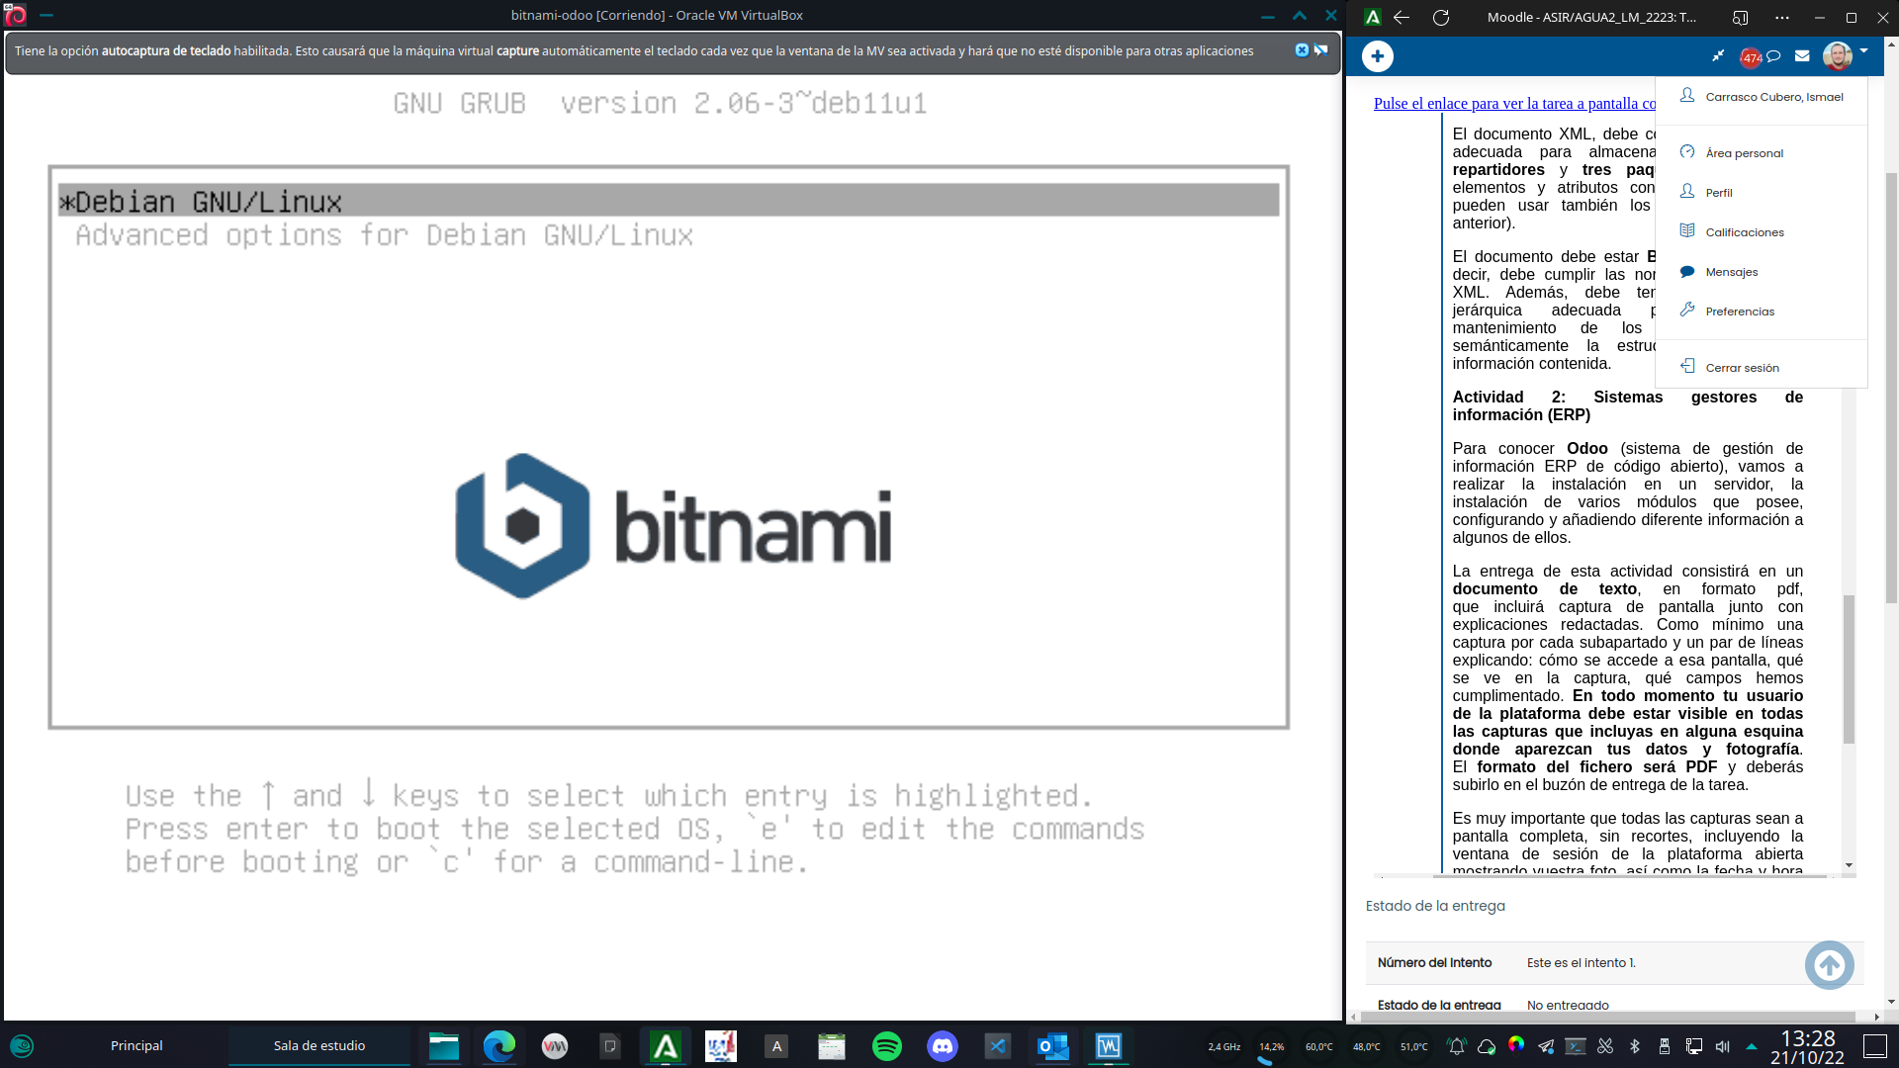

Tras arrancar la maquina virtual, nos mostrara el cargador de arranque GRUB. Seleccionamos la entrada de Debian, o esperamos a que termine la cuenta atras.

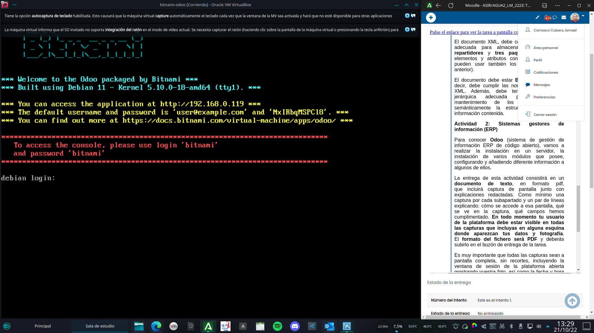

Una vez arrancado el servidor, la terminal de bienvenida nos da los credenciales por defecto provisionales para loguearnos en la aplicación web, así como la dirección IP a la que debemos conectarnos para su uso.

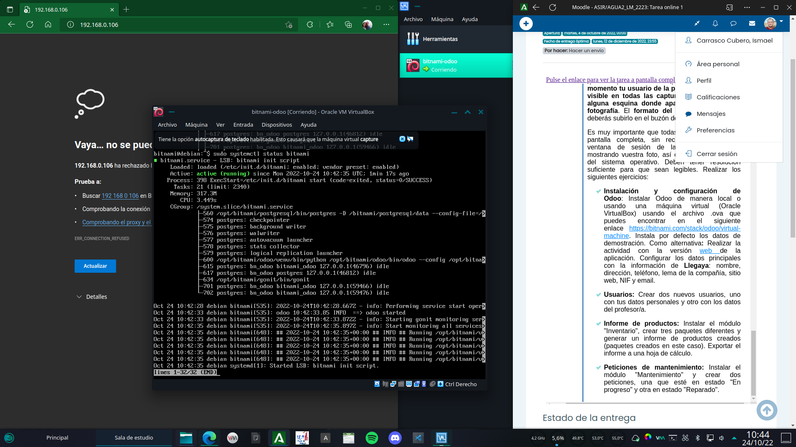

Por alguna razón que desconozco, el servidor rechaza la conexion recien arrancado. Investigo a ver si el servicio bitnami esta activo con la herramienta systemctl de systemd. Todo parece estar correcto.

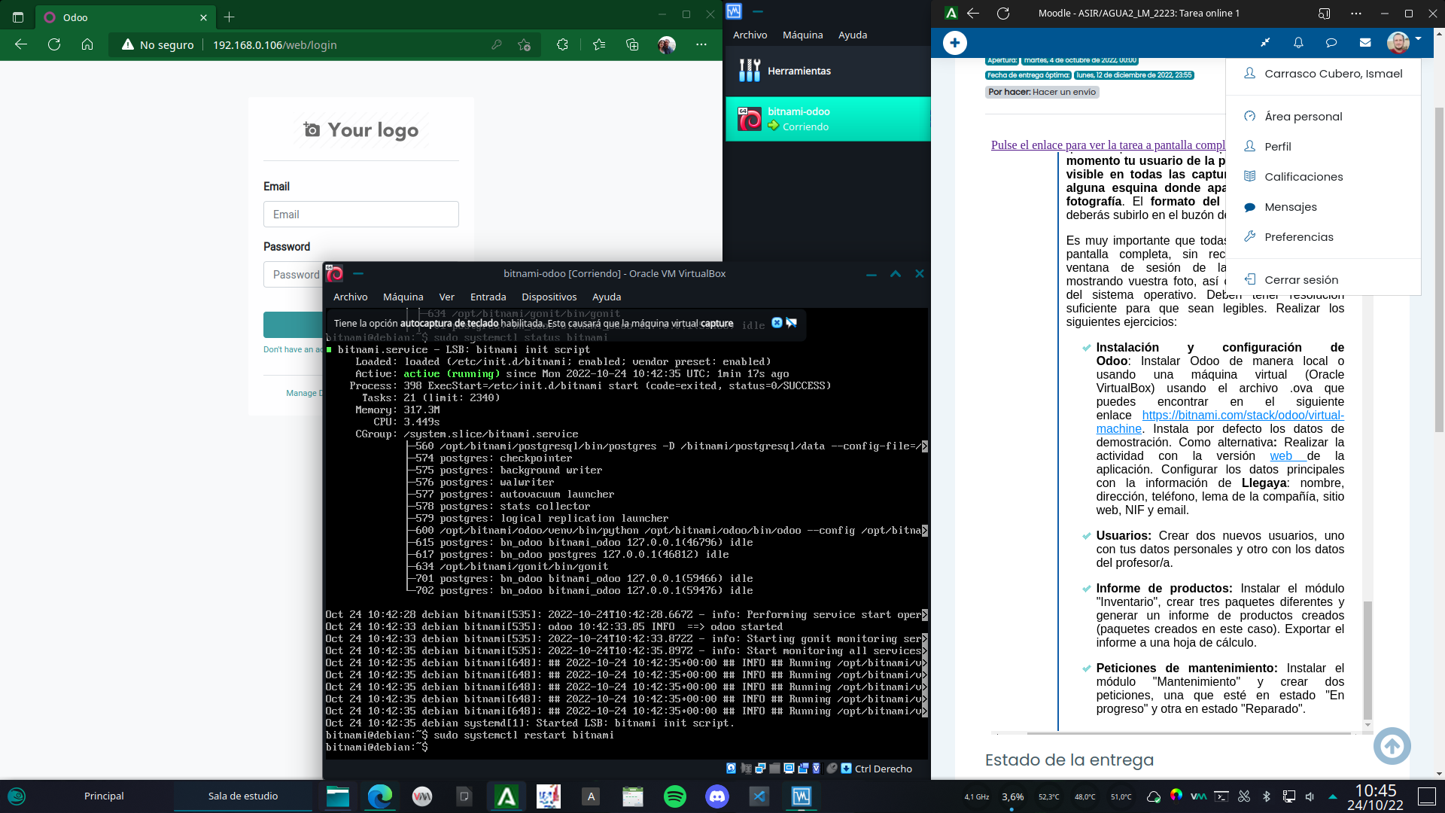

Puesto que no veo ningún error, reinicio el servicio bitnami con el verbo restart de systemctl, y surte efecto. La aplicación web se carga al instante en cuanto reinicio el servicio.

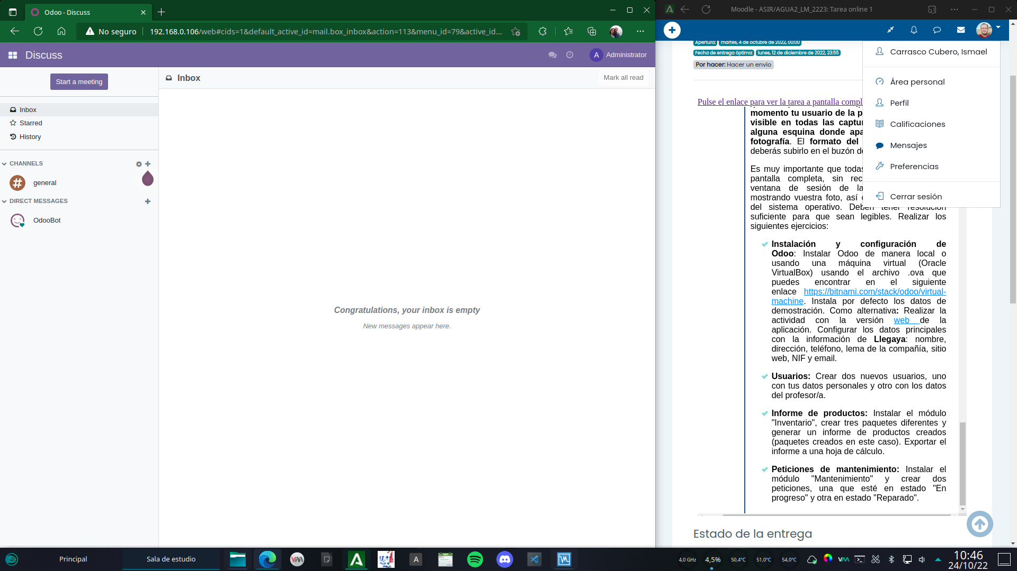

Una vez introducidas las credenciales, logramos acceder a la app web de odoo.

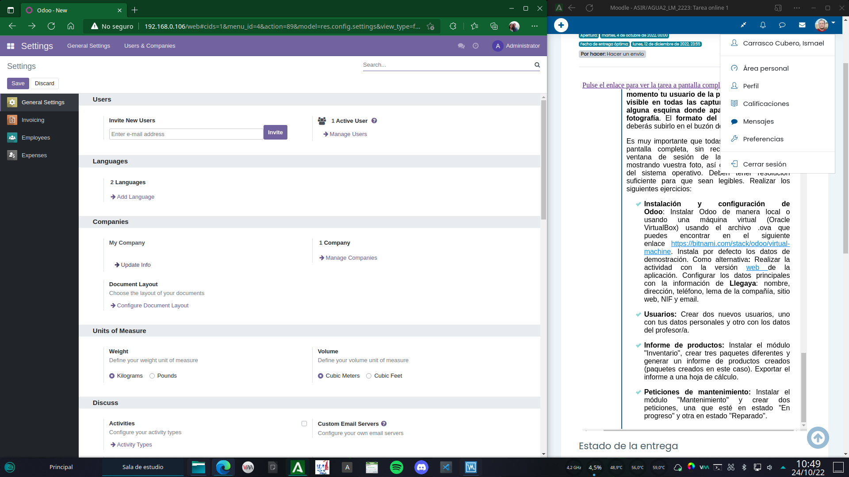

Comenzamos entrando en el apartado de configuración y seleccionando Update info en el apartado de compañías.

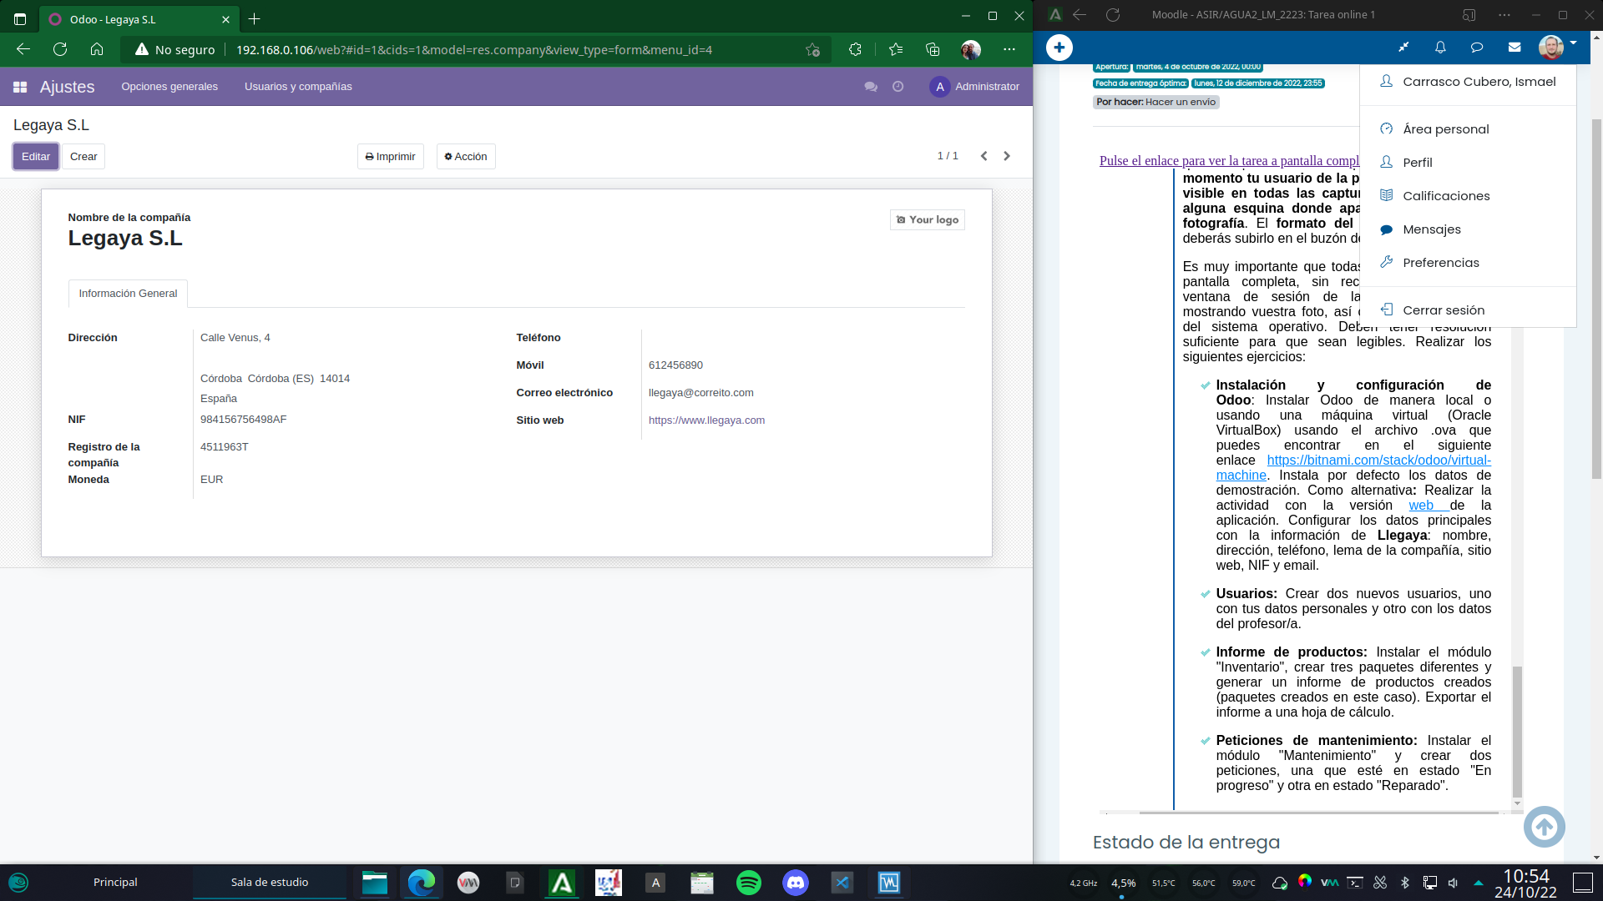

Editamos toda la configuración y tras completarla pulsamos en el boton de guardar. El resultado es la información de la compañía actualizada.

Cabe destacar que no he encontrado nigún campo para añadir un lema a la compañía, tal y como se pide en los apuntes. Desconozco si esa opción esta en algún apartado distinto de la app o es una opción que se ha eliminado en nuevas versiones.

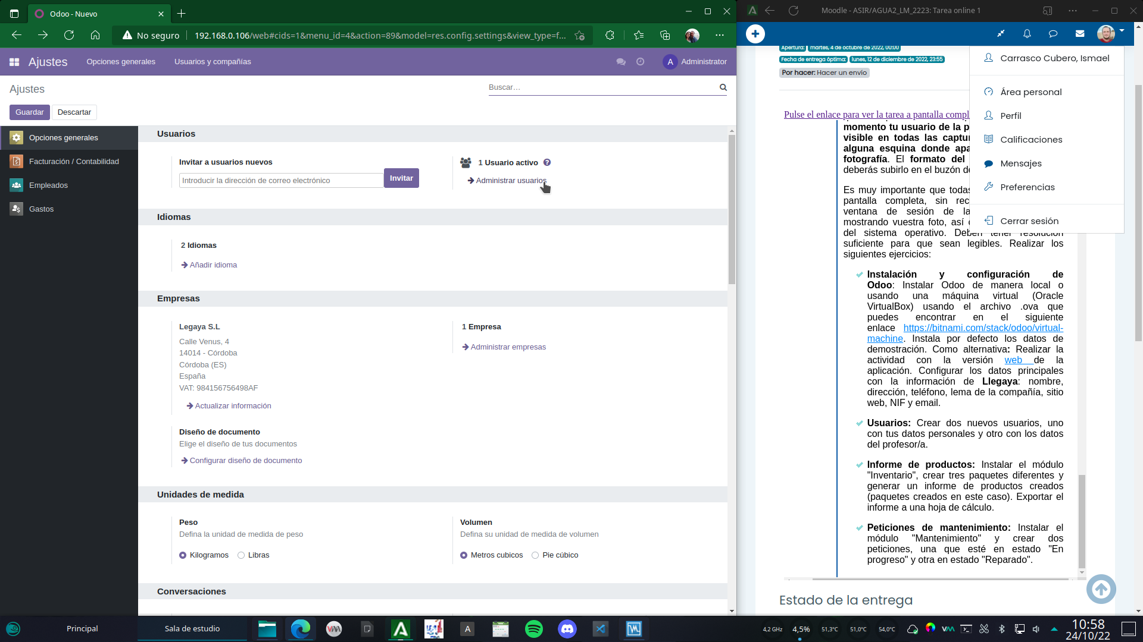

De nuevo en la sección de ajustes en el apartado de usuarios pulsamos en administrar usuarios.

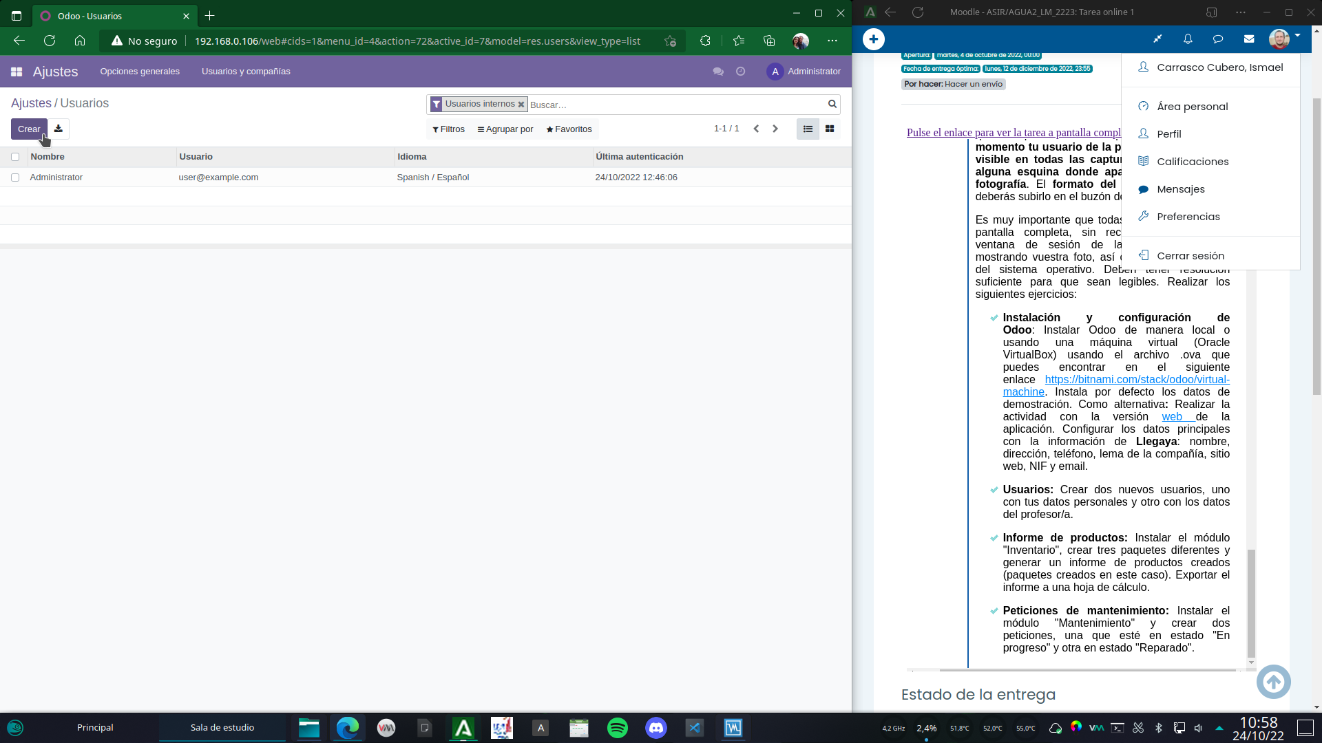

Pulsamos en crear.

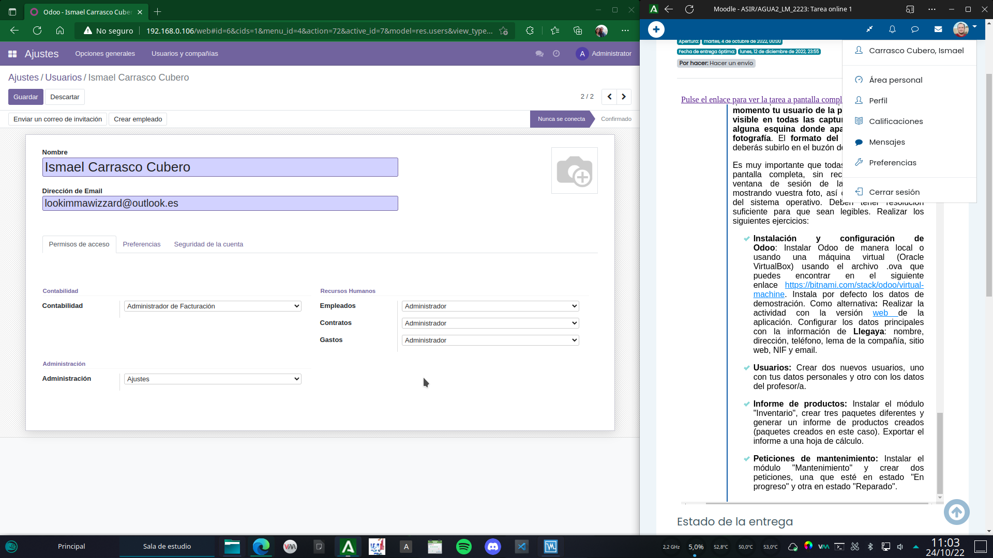

Cumplimentamos los datos del nuevo usuario y sus preferencias y pulsamos en guardar.

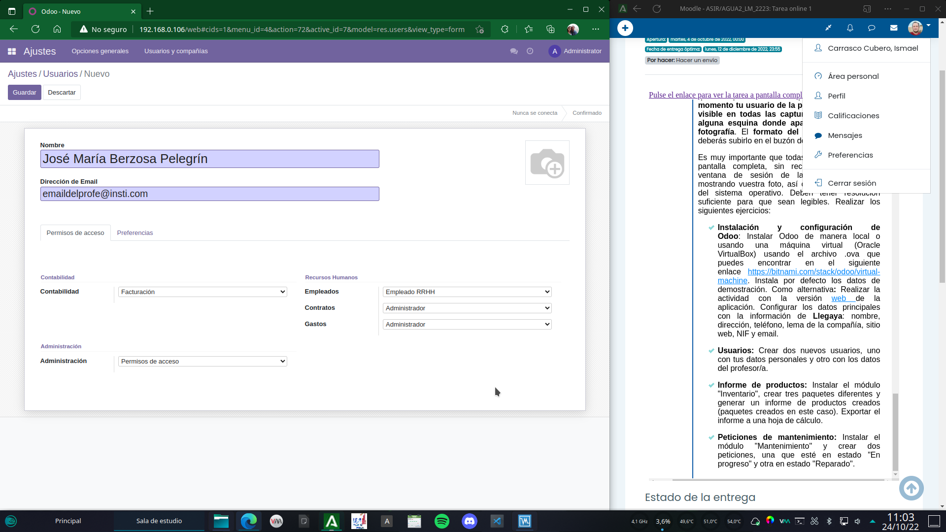

Repetimos con el segundo usuario.

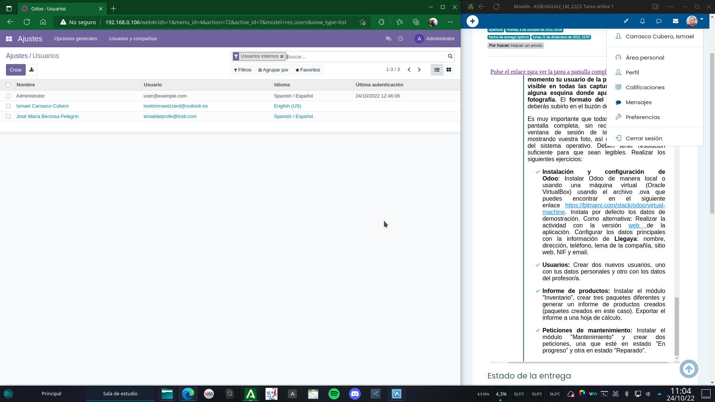

Podemos comprobar que los dos nuevos usuarios figuran en la lista.

A continuación vamos a añadir paquetes al inventario de la compañía.

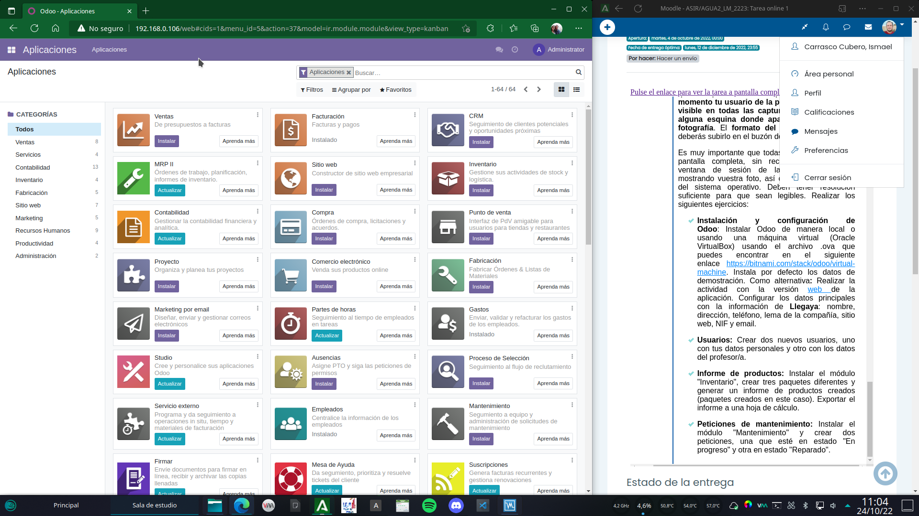

Vamos al panel de aplicaciones de odoo.

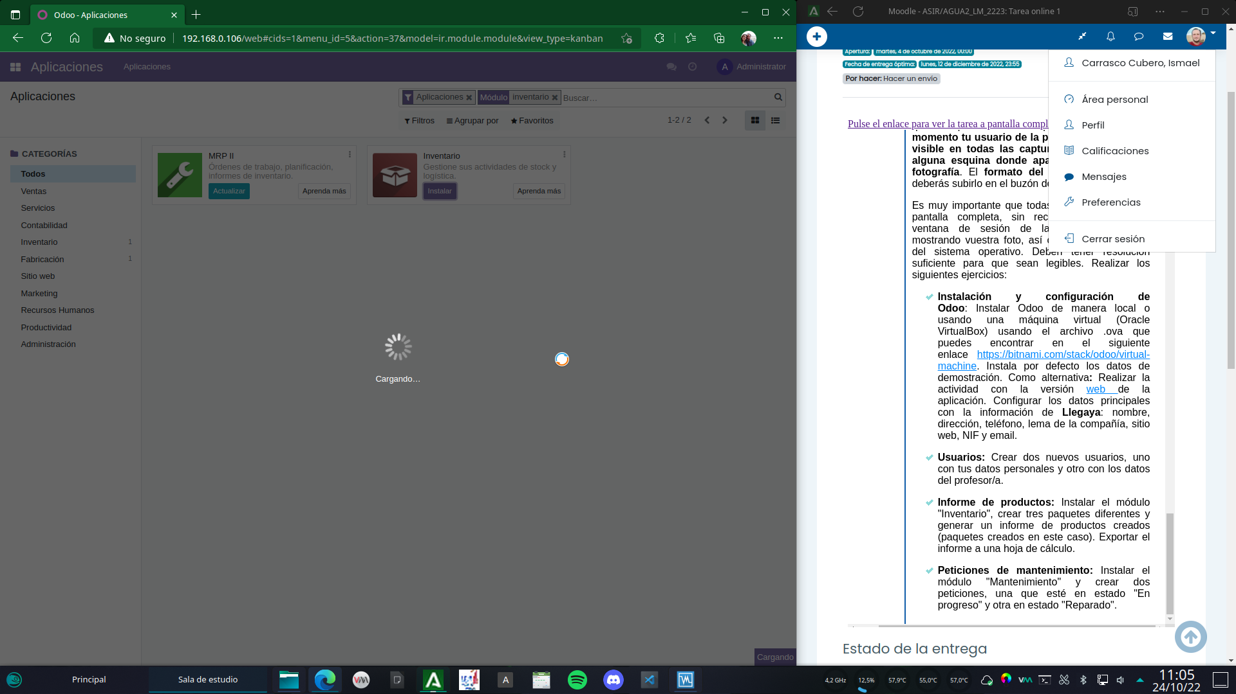

Buscamos la aplicación de inventario y pulsamos en instalar.

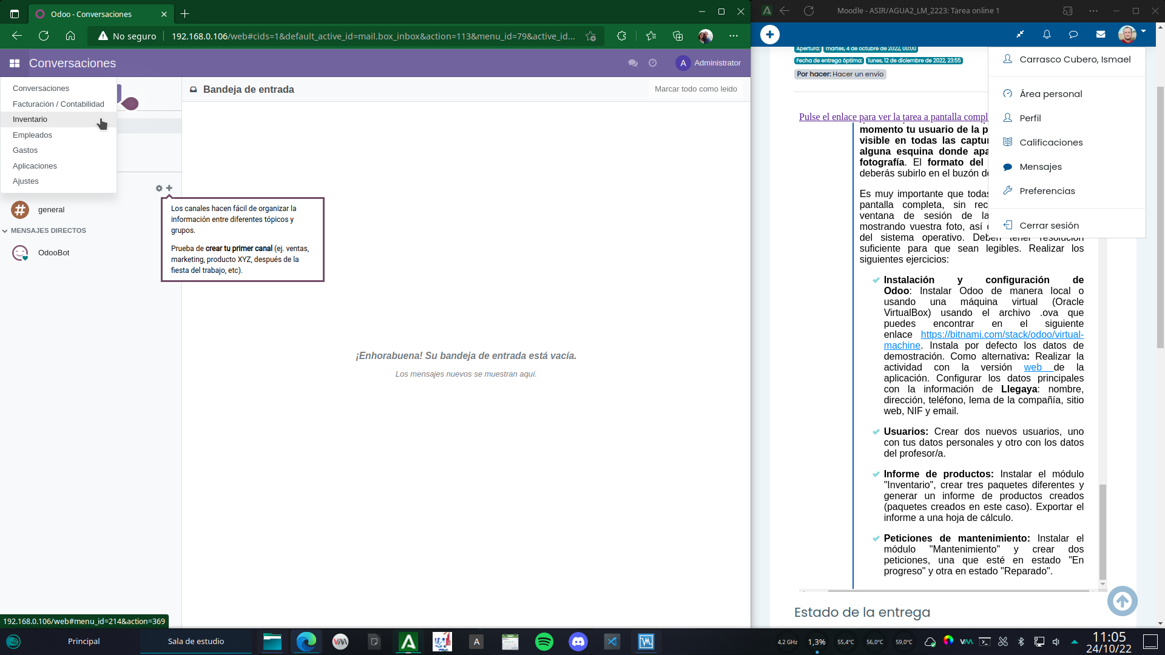

Una vez instalada accedemos a ella desde el menú principal.

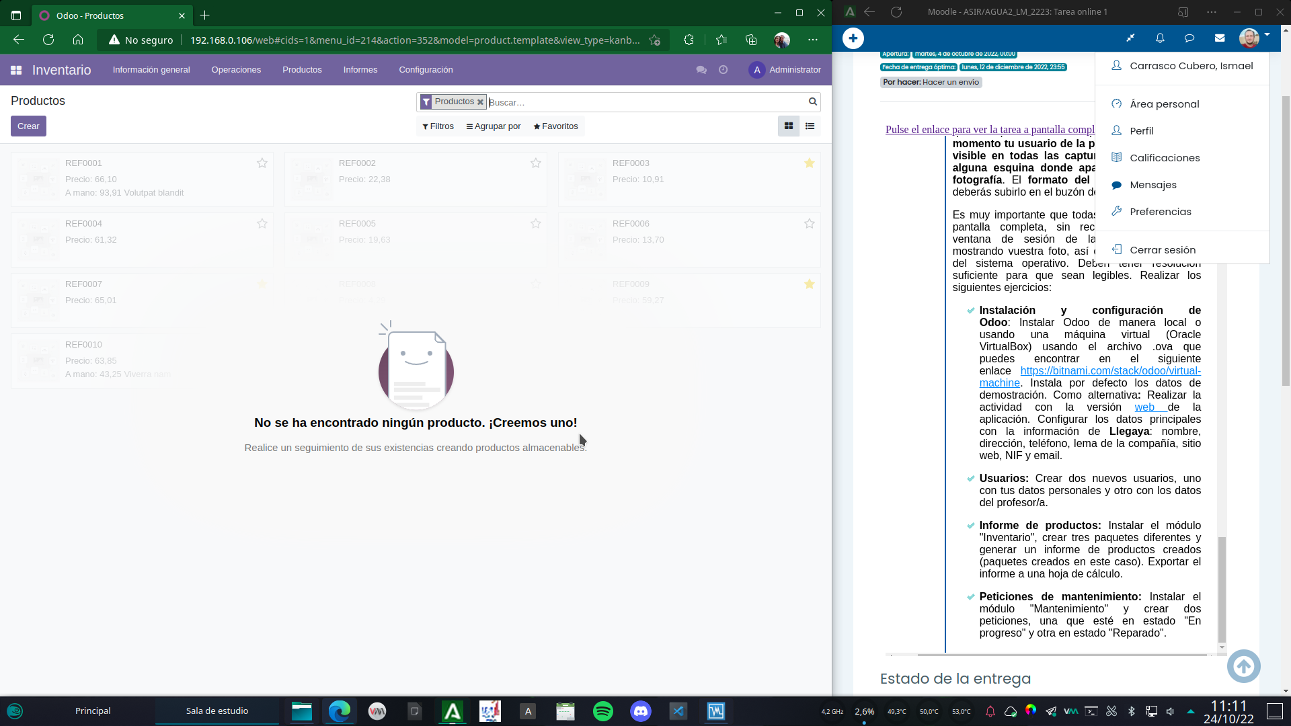

Para crear el primer paquete, pulsamos sobre el botón crear en la pestaña de productos del inventario.

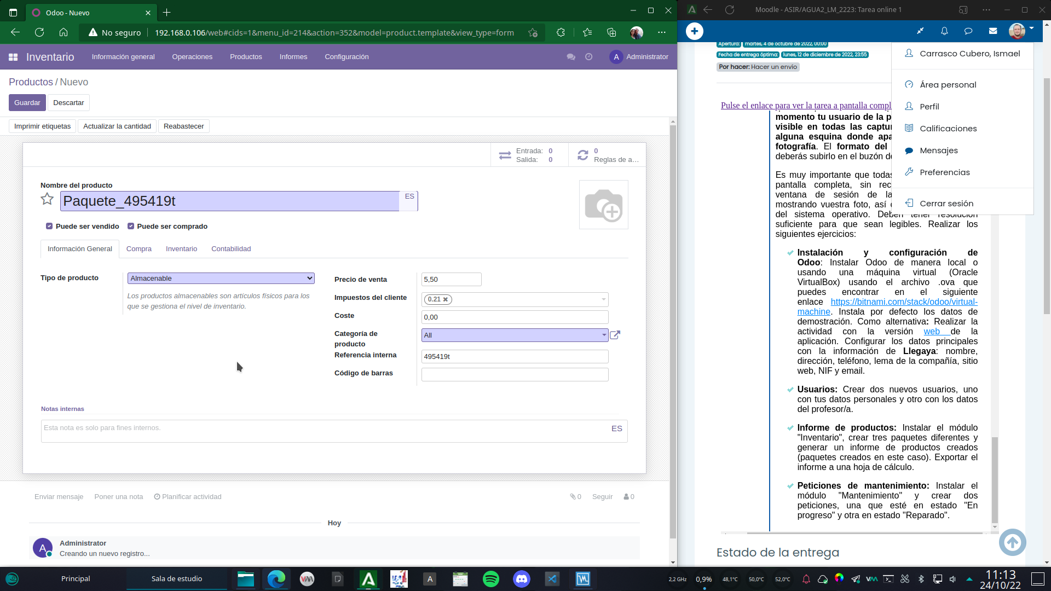

Cumplimentamos los datos y las opciones del paquete, y una vez listo pulsamos en guardar.

Repetiremos el proceso con los paquetes restantes.

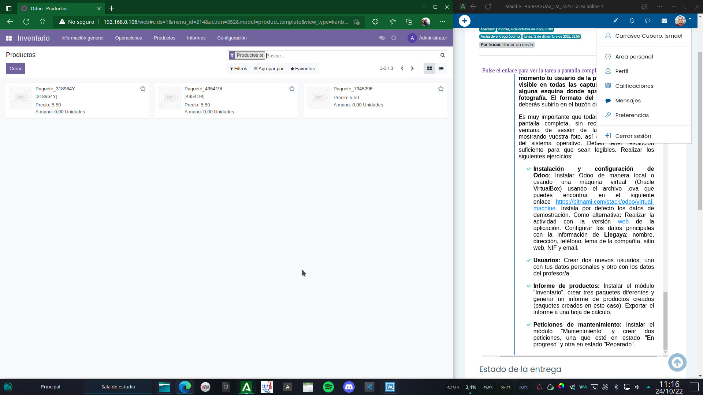

Una vez terminado, podemos comprobar los paquetes en la sección de inventario.

Procedemos a generar el informe de inventario.

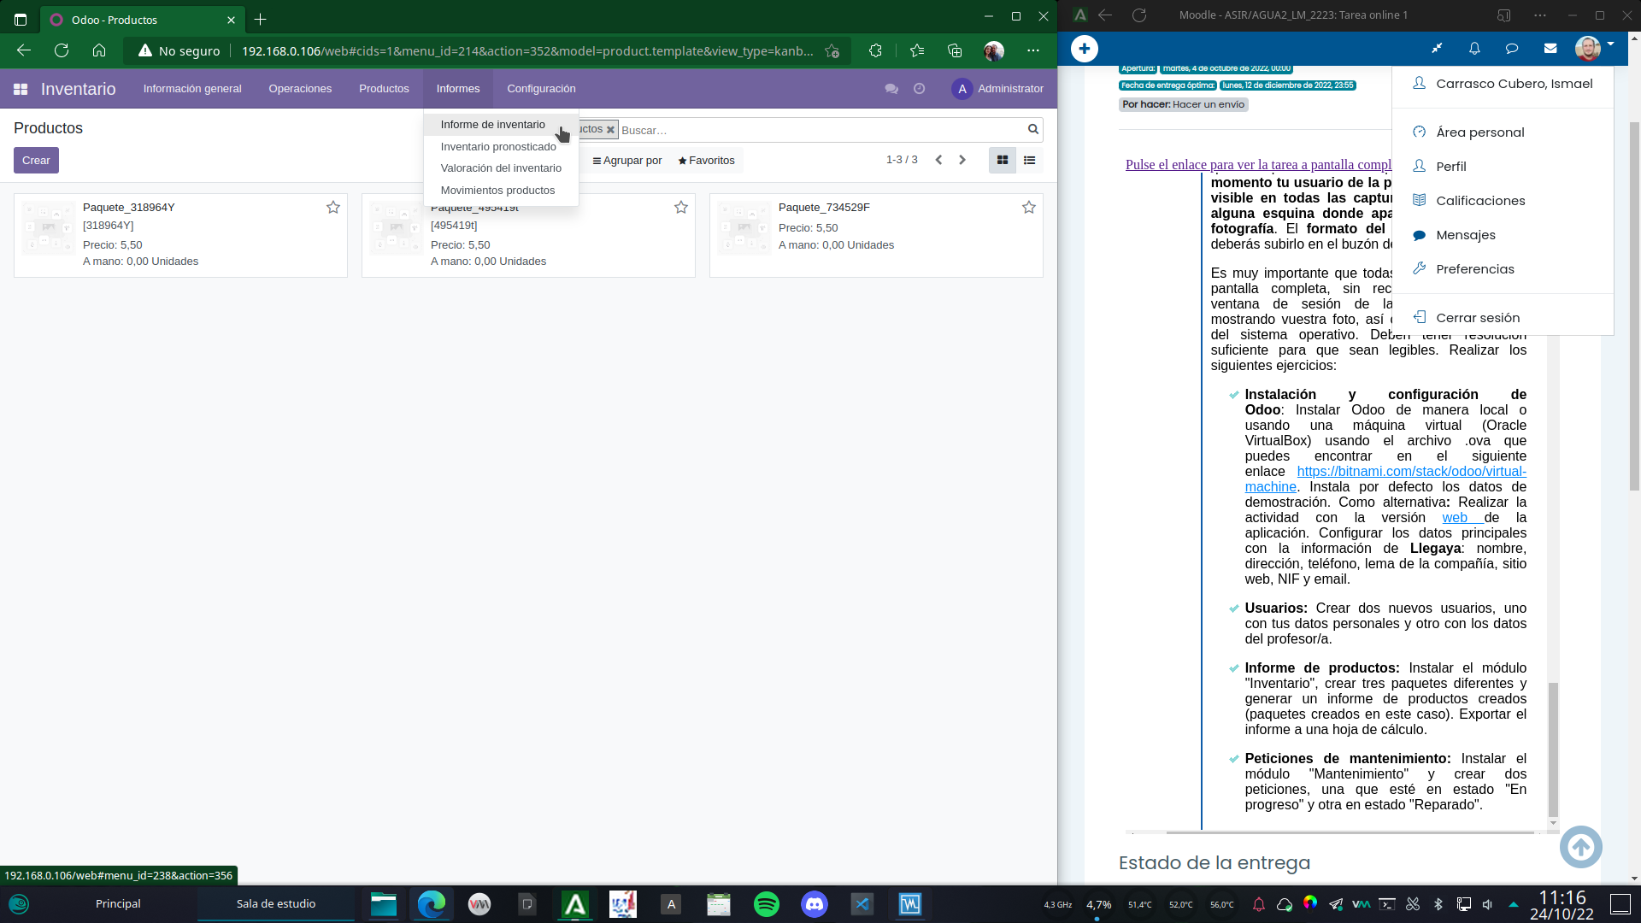

Pulsamos en la pestaña de informes y a continuación informe de inventario.

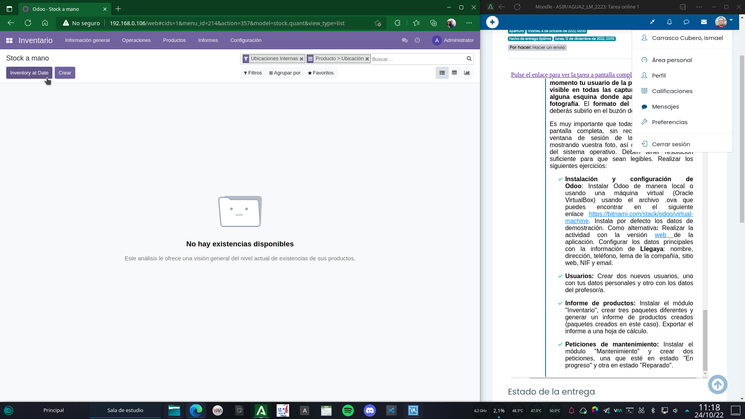

Pulsamos en inventario a fecha de:

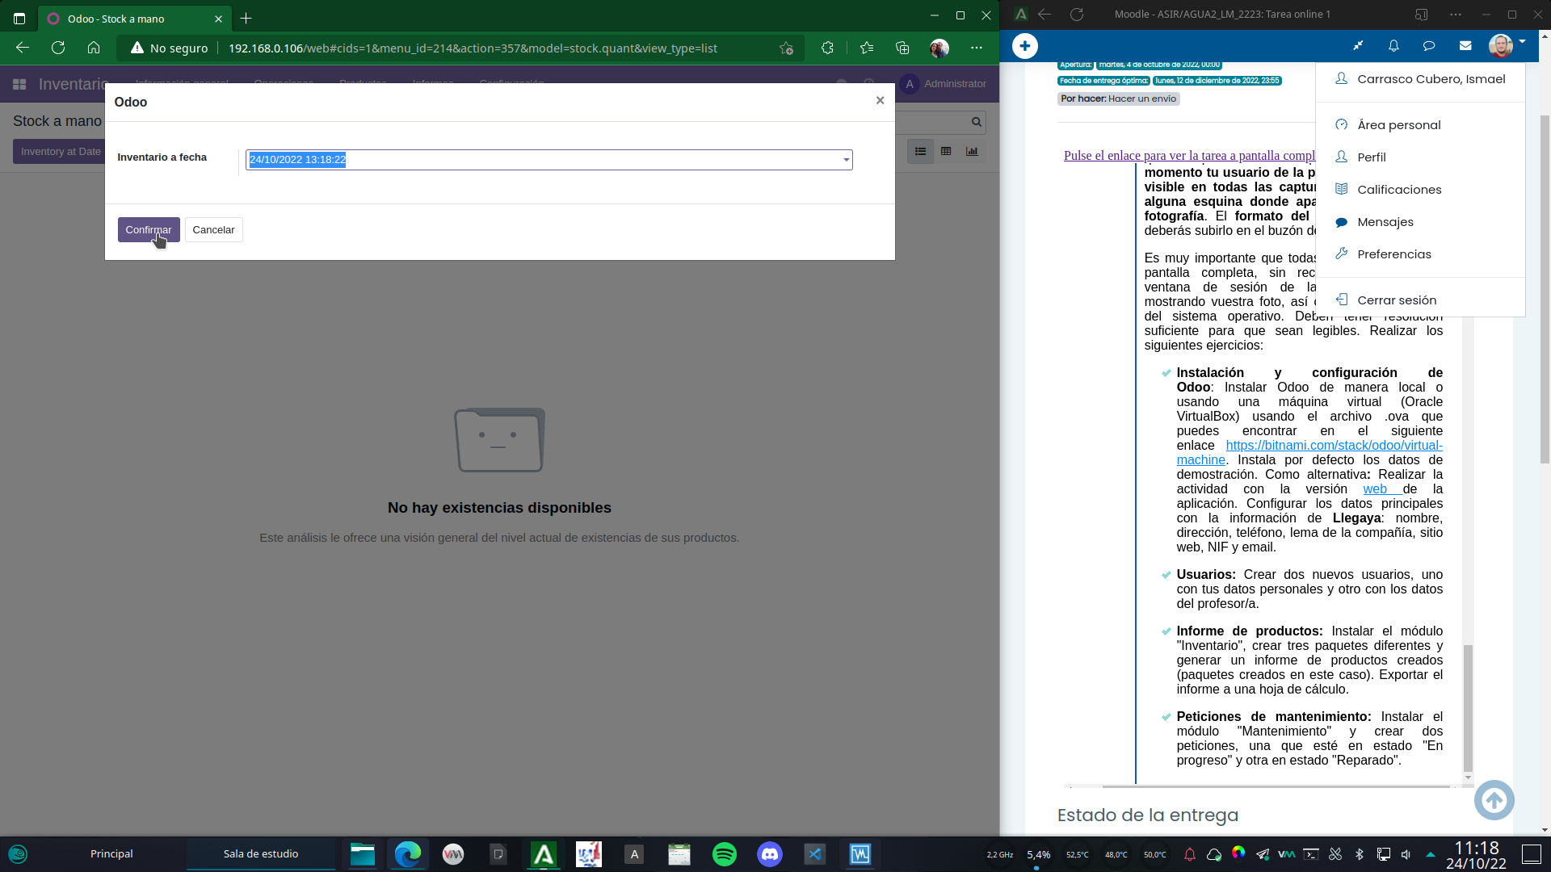

Dejamos el nombre por defecto (la fecha actual) o le damos uno personalizado.

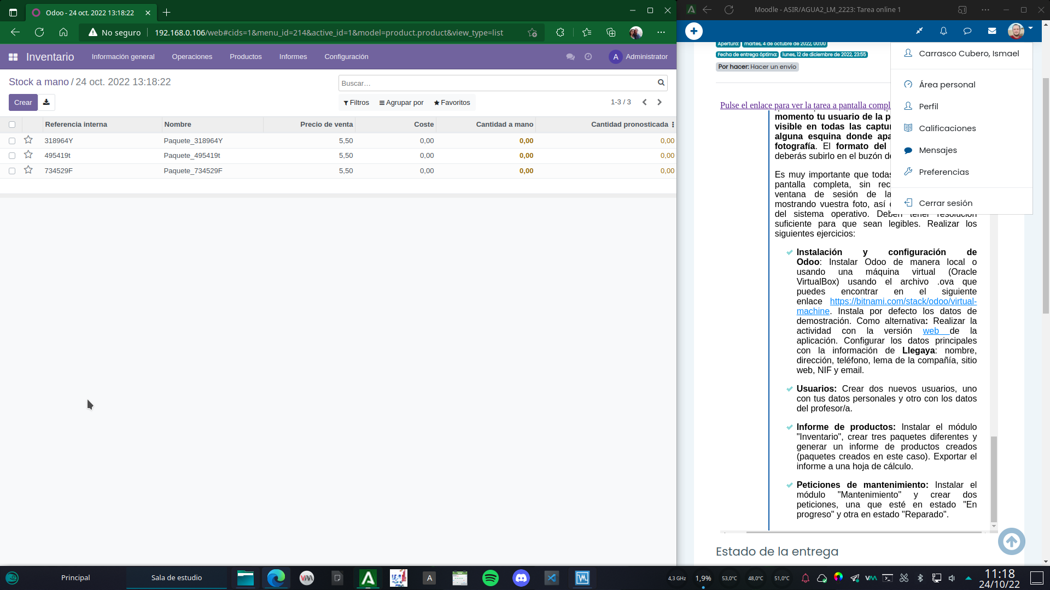

El informe se ha generado correctamente.

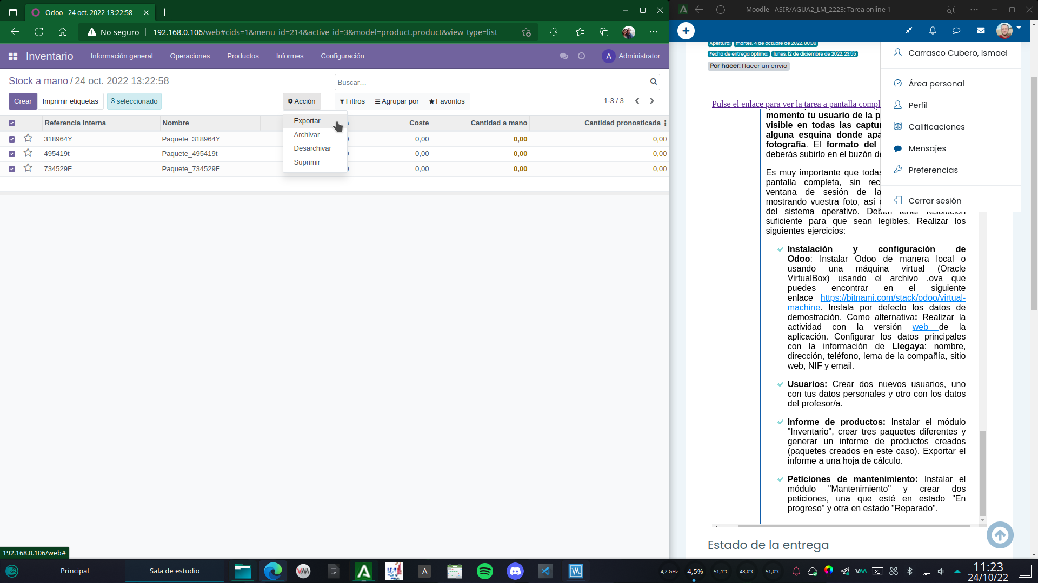

Una vez generado el informe podemos exportando pulsando el botón de exportar dentro del menú acción.

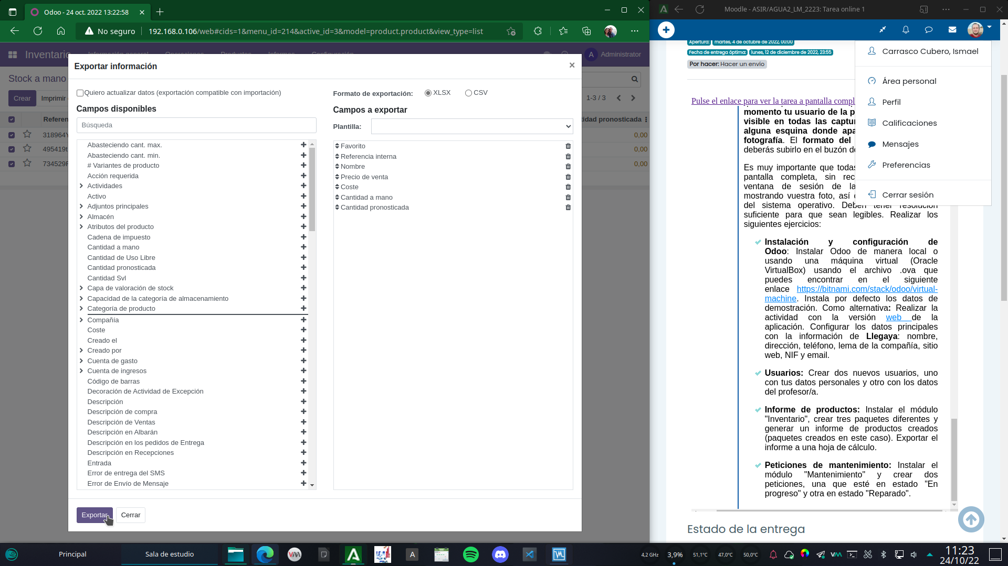

Seleccionamos los campos a exportar y el formato XLSX, y pulsamos exportar.

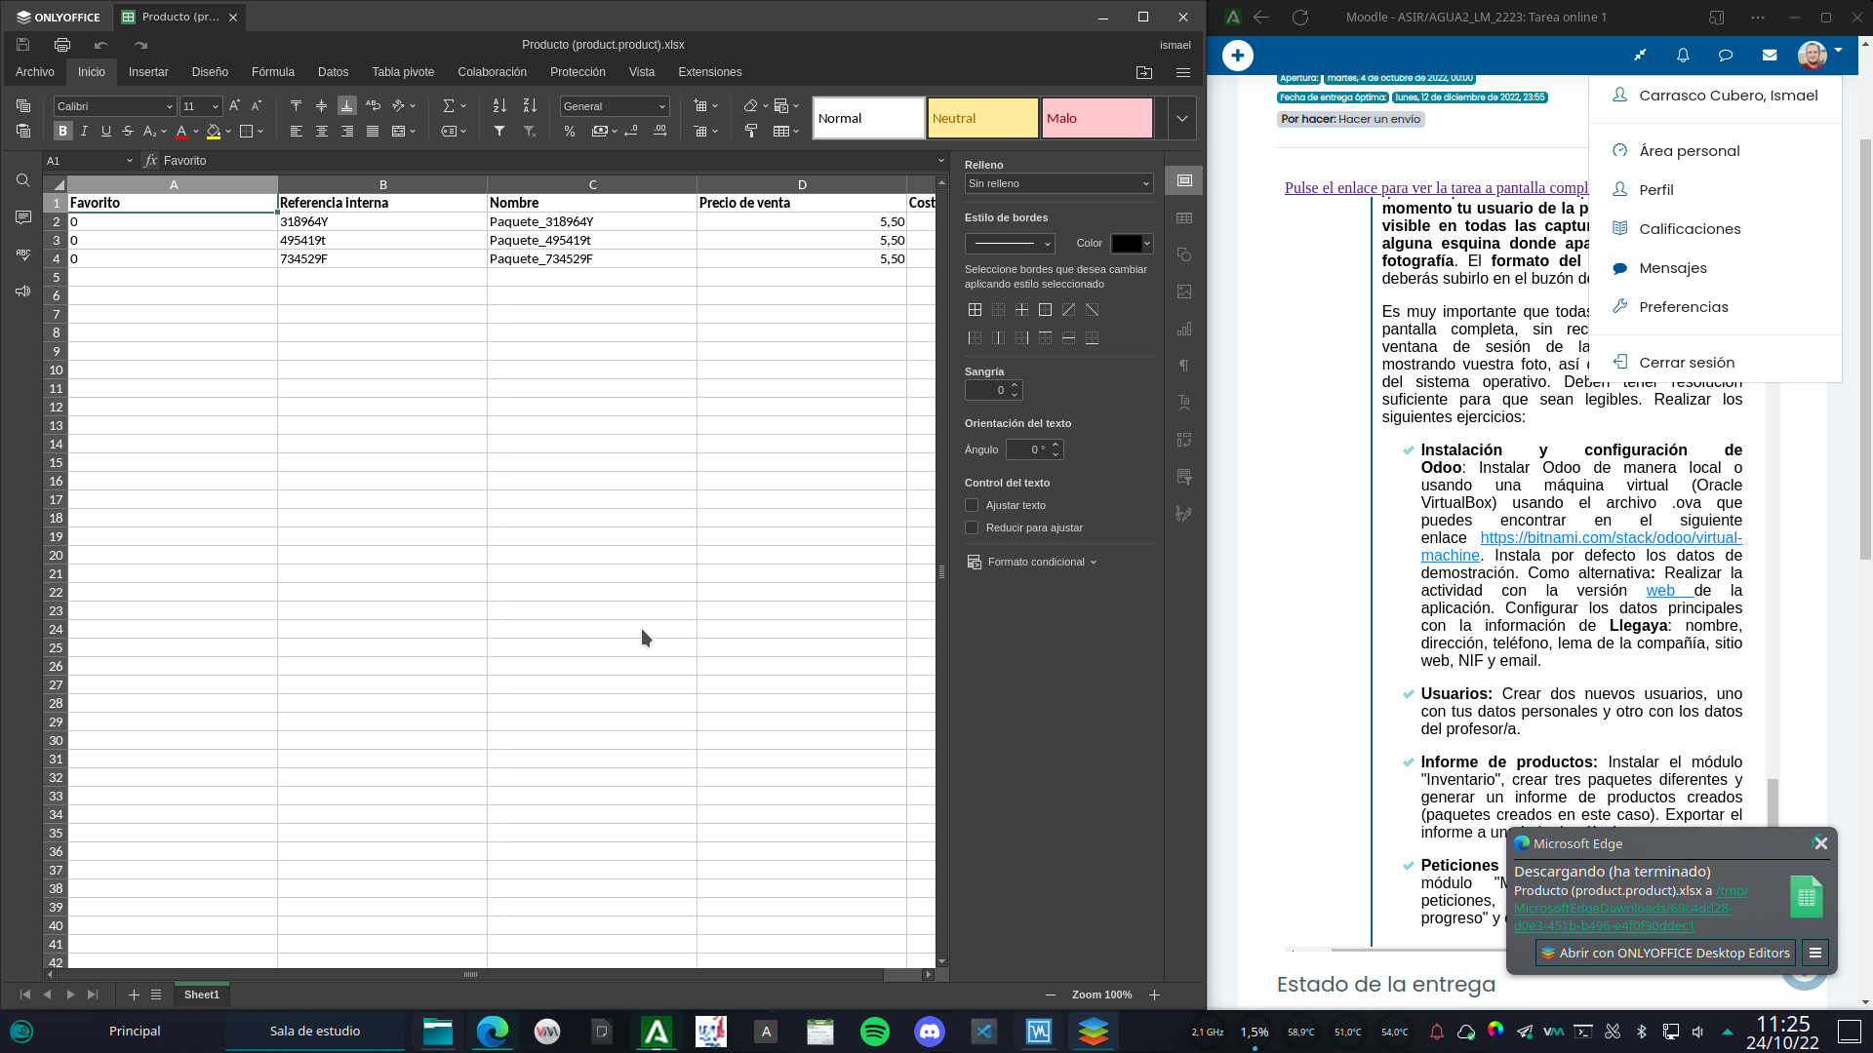

Nos generara el archivo de hoja de calculo para poder descargarlo con nuestro navegador web.

Procedemos ahora a instalar el modulo de mantenimiento.

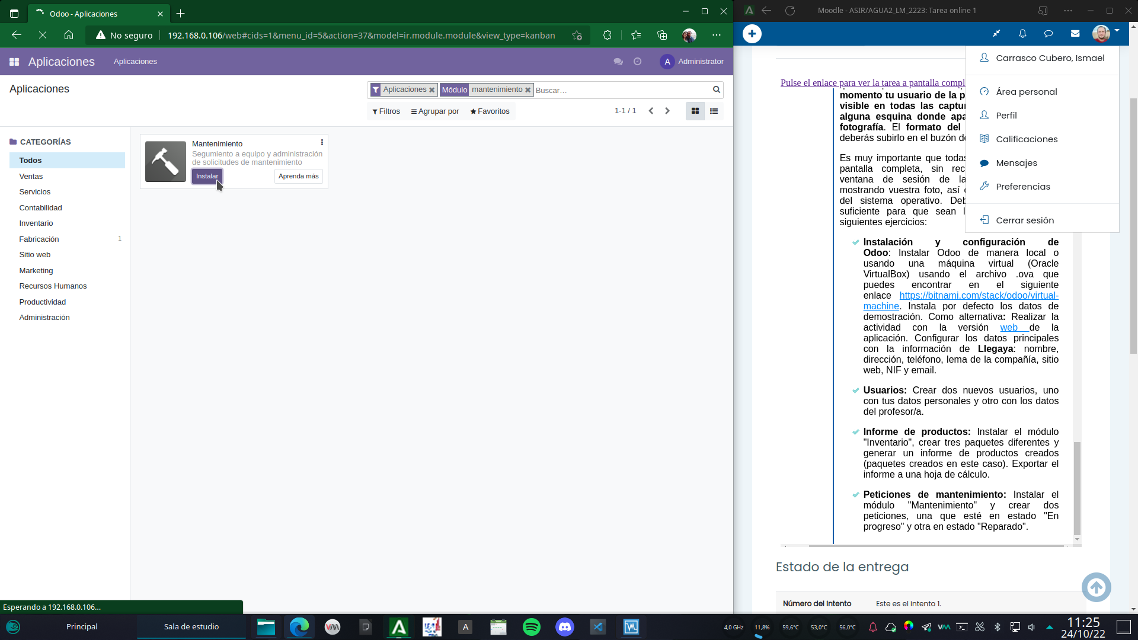

En la pantalla de aplicaciones buscamos el modulo y lo instalamos del mismo modo que hicimos con el de inventario.

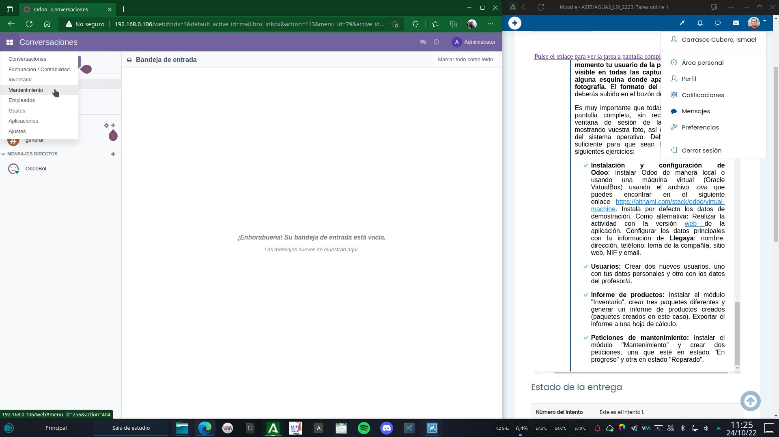

Una vez instalado accedemos a el desde el menú principal.

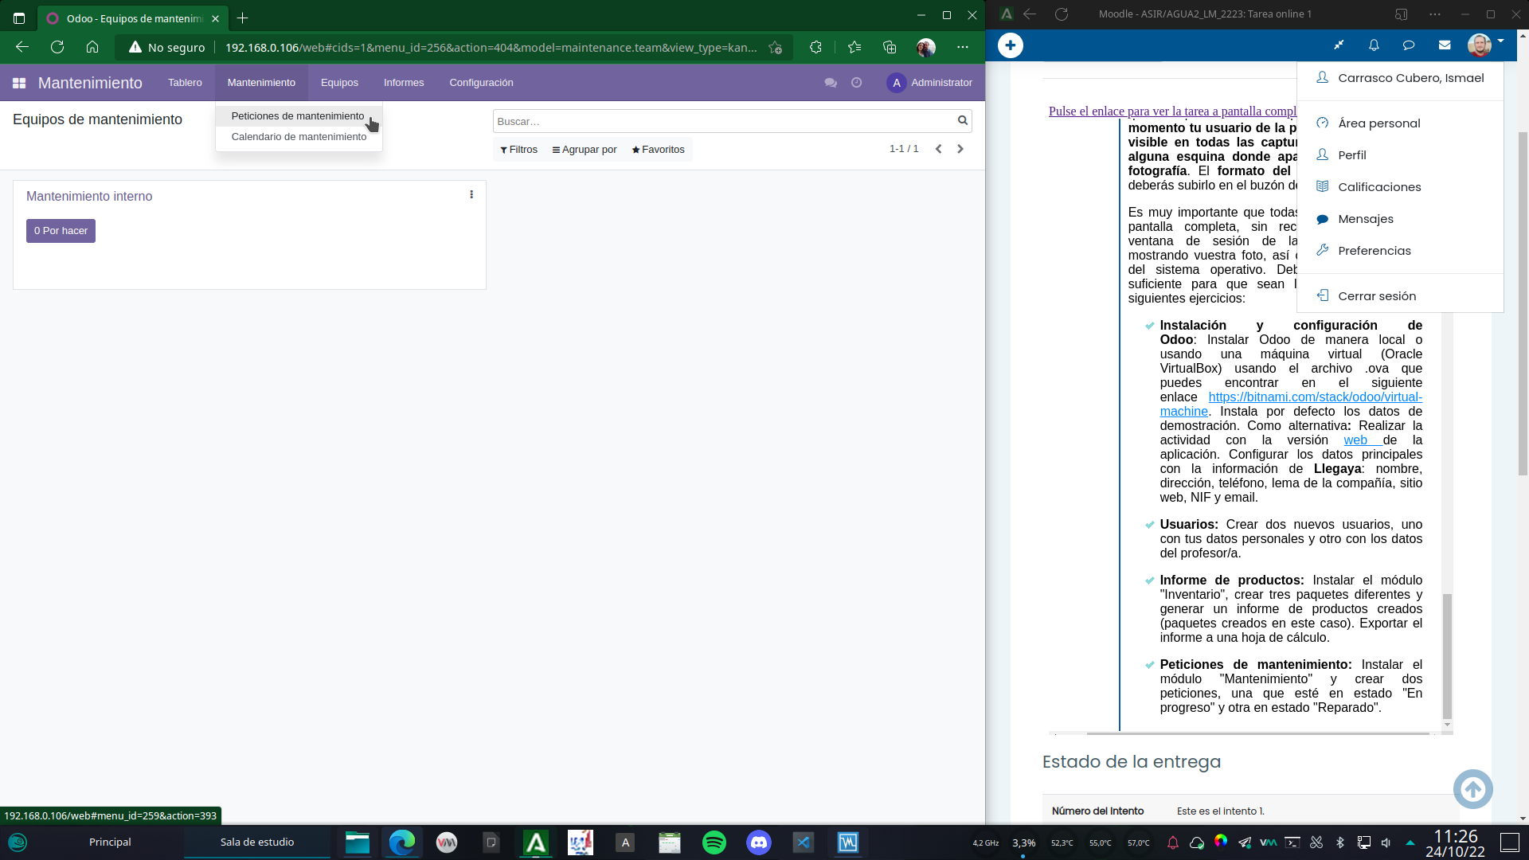

Pulsamos en peticiones de mantenimiento en la pestaña de mantenimiento.

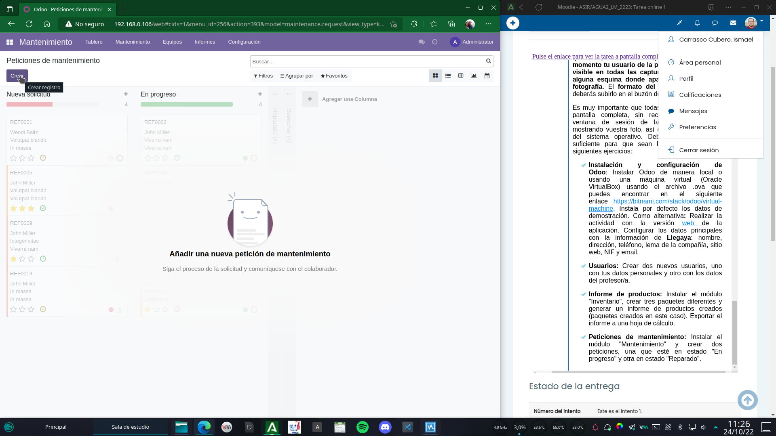

Pulsamos en crear.

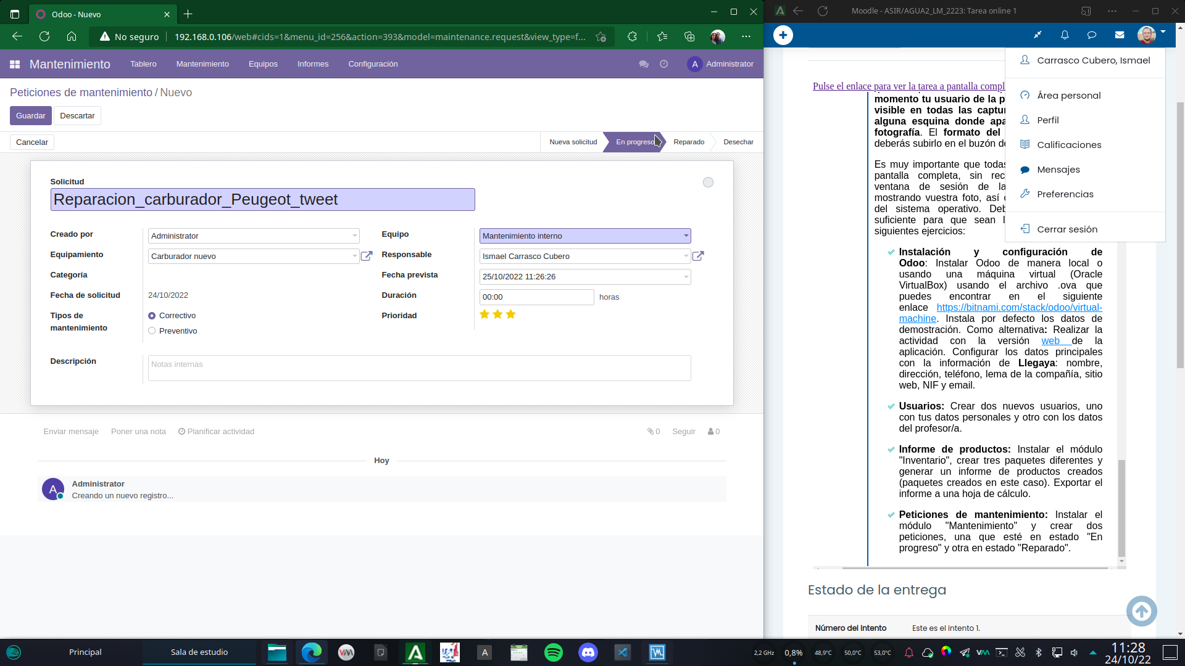

Introducimos los datos de la petición, el usuario responsable de gestionarla y su estado. Una vez terminado pulsamos en guardar.

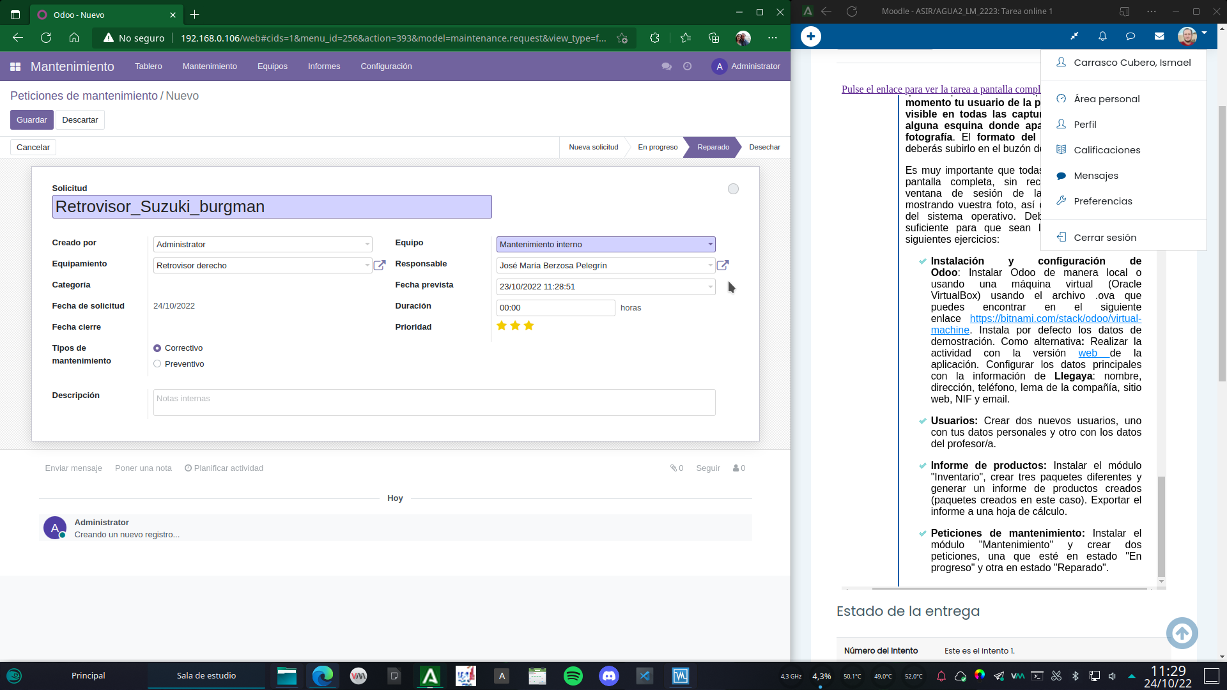

Repetimos la operación con la segunda petición.

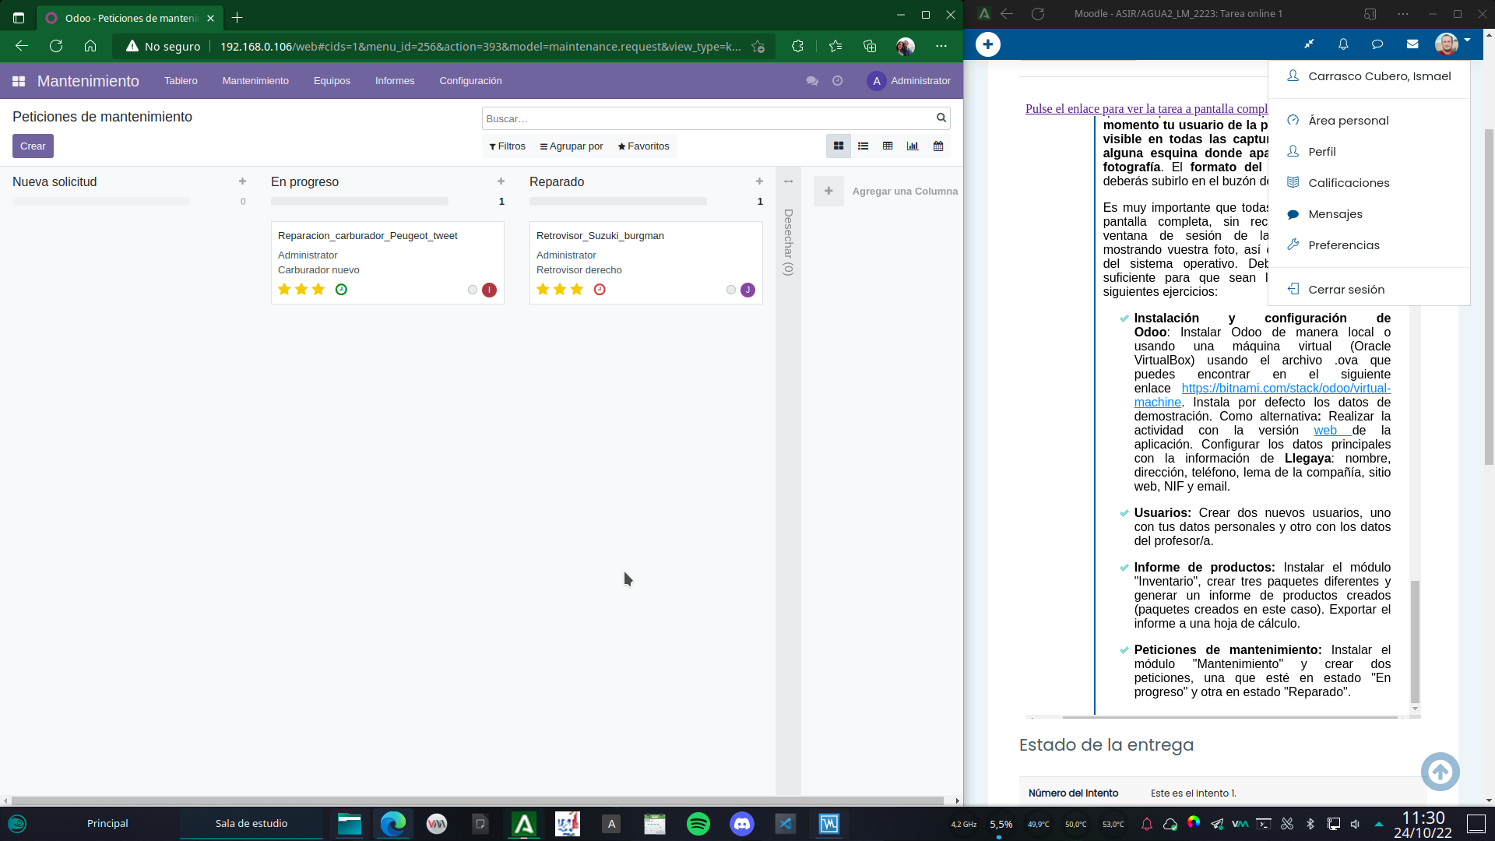

Y listo! Ambas peticiones de mantenimiento constan registradas en el sistema.